Name ____________________________________ date ___________ per ______

Conversion Practice
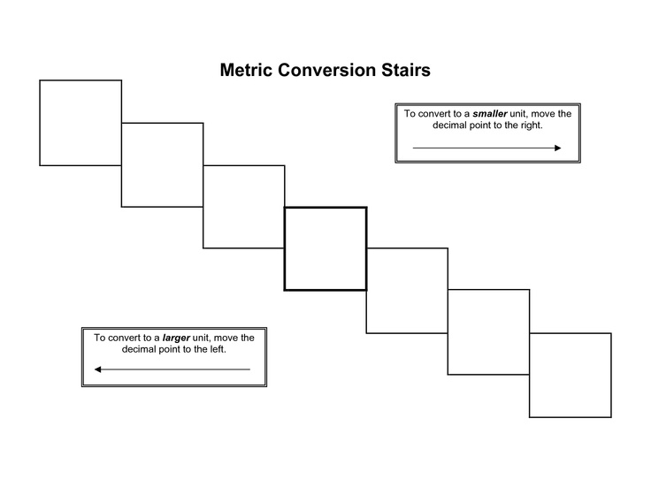
Metric Mania
Write the correct abbreviation for each metric unit.
1) Kilogram _____ 4) Milliliter _____ 7) Kilometer _____

2) Meter _____ 5) Millimeter _____ 8) Centimeter _____

3) Gram _____ 6) Liter _____ 9) Milligram _____

Try these conversions, using the ladder method.
1) 2000 mg = _______ g 6) 5 L = _______ mL 11) 16 cm = _______ mm

2) 104 km = _______ m 7) 198 g = _______ kg 12) 2500 m = _______ km

3) 480 cm = _____ m 8) 75 mL = _____ L 13) 65 g = _____ mg

4) 5.6 kg = _____ g 9) 50 cm = _____ m 14) 6.3 cm = _____ mm

Compare using <, >, or =.

16) 63 cm _________6 m 17) 5 g _______508 mg 18) 1,500 mL ______1.5 L

19) 536 cm _______53.6 dm 20) 43 mg _________5 g 21) 3.6 m ______36 cm

